**BỘ GIÁO DỤC ĐÀO TẠO**

**TRƯỜNG ĐẠI HỌC NGUYỄN TRÃI**

**-o0o-**



**BÁO CÁO THỰC TẬP TỐT CHUYÊN ĐỀ 1**

**Đề tài**

**“ XÂY DỰNG WEB SITE BÁN QUẦN ÁO”**

Sinh viên thực hiện : Nguyễn Văn Sỹ

Mã sinh viên : 211090082

Lớp : CNTT2

**HÀ NỘI – 2025**

LỜI CẢM ƠN

Trước tiên, em xin gửi lời cảm ơn chân thành đến Ban Giám hiệu và các thầy cô Trường Đại học Nguyễn Trãi đã tạo điều kiện cho em được tham gia kỳ thực tập đầy ý nghĩa này. Những kiến thức và sự hướng dẫn tận tình của các thầy cô trong suốt quá trình học tập đã trở thành nền tảng vững chắc để em có thể áp dụng vào thực tiễn.

Mặc dù đã rất cố gắng nhưng do giới hạn về thời gian, kiến thức và kinh nghiệm  
thực tế bài báo cáo thực tập của em không tránh khỏi những thiếu sót. Em rất mong  
nhận được sự góp ý, đánh giá từ các thầy cô.

Cuối cùng, em xin gửi lời cảm ơn đặc biệt đến thầy Ths.Trịnh Văn Chung, người đã tận tình hướng dẫn, góp ý và hỗ trợ em trong suốt quá trình thực hiện báo cáo này. Những nhận xét quý báu từ thầy đã giúp em cải thiện và hoàn thiện bài tập một cách tốt nhất.

Em xin chân thành cảm ơn!

Sinh viên:

Nguyễn Văn Sỹ

**NHẬN XÉT CỦA GIÁO VIÊN**

Họ và tên giáo viên:

Chức vụ:

Nhận xét báo cáo thực tập của sinh viên:

Mã sinh viên: …………… Lớp: …………. Khoá:

Tên báo cáo (đề tài)/nội dung báo cáo:

Nội dung nhận xét:

Điểm:

Bằng chữ:

|  |  |
| --- | --- |
| **XÁC NHẬN BỘ MÔN**  *(Chức vụ, ký, ghi họ tên)* | **GIÁO VIÊN**  *(Ký, ghi rõ họ tên)* |

MỤC LỤC

Danh Mục Hình ảnh 2

CHƯƠNG 1. THIẾT KẾ CƠ SỞ DỮ LIỆU 5

1.1 Mô hình hóa dữ liệu 5

1.2 Thiết kế bảng 6

1.3 Quan hệ các bảng 10

CHƯƠNG 2. PHÂN TÍCH CÁC YÊU CẦU CHỨC NĂNG CỦA HỆ THỐNG 11

2.1 Biểu đồ use case phía người quản trị 11

2.2 Biểu đồ use case phía người dùng 12

CHƯƠNG 3. XÂY DỰNG CHƯƠNG TRÌNH 13

3.1 Phác thảo điều hướng giữa các màn hình 13

3.1.1 Phía người quản trị 13

3.1.2 Phía người dùng 16

3.2 Thiết kế chi tiết tiết màn hình 19

3.2.1 Phía người quản trị 19

3.2.2 Phía người dùng 27

# Danh Mục Hình ảnh

Hình 1‑1 Mô hình hóa dữ liệu 5

Hình 1‑2 Thiết kế bảng User 6

Hình 1‑3 Thiết kế bảng Order 7

Hình 1‑4 Thiết kế bảng OrderItem 7

Hình 1‑5 Thiết kế bảng Payment 8

Hình 1‑6 Thiết kế bảng Product 8

Hình 1‑7 Thiết kế bảng Color 8

Hình 1‑8 Thiết kế bảng Category 9

Hình 1‑9 Thiết kế bảng Wishlist 9

Hình 1‑10 Thiết kế bảng CartItem 9

Hình 1‑11 Thiết kế bảng Blog 10

Hình 1‑12 Quan hệ giữa các bảng 10

Hình 2‑1 Biểu đồ Usecase phía Người quản trị 11

Hình 2‑2 Biểu đồ Usecase phía người dùng 12

Hình 3‑1 Điều hướng giữa các màn hình người quản trị(1) 13

Hình 3‑2 Điều hướng giữa các màn hình người quản trị(2) 14

Hình 3‑3 Điều hướng giữa các màn hình người quản trị(3) 15

Hình 3‑4 Điều hướng giữa các màn hình người dùng(1) 16

Hình 3‑5 Điều hướng giữa các màn hình người dùng(2) 17

Hình 3‑6 Điều hướng giữa các màn hình người dùng(3) 18

Hình 3‑7 Giao diện trang chủ phía người quản trị 19

Hình 3‑8 Giao diện trang xem sản phẩm 19

Hình 3‑9 Giao diện trang thêm sản phẩm(1) 19

Hình 3‑10 Giao diện trang thêm sản phẩm(2) 20

Hình 3‑11 Giao diện trang sửa sản phẩm(1) 20

Hình 3‑12 Giao diện trang sửa sản phẩm(2) 20

Hình 3‑13 Giao diện trang quản lý đơn hàng 21

Hình 3‑14 Giao diện trang xem chi tiết đơn hàng phía người quản trị 21

Hình 3‑15 Giao diện trang xem người dùng 21

Hình 3‑16 Giao diện trang thêm người dùng(1) 22

Hình 3‑17 Giao diện trang thêm người dùng(2) 22

Hình 3‑18 Giao diện trang sửa thông tin người dùng(1) 22

Hình 3‑19 Giao diện trang sửa thông tin người dùng(2) 23

Hình 3‑20 Giao diện trang xem bài viết 23

Hình 3‑21 Giao diện trang thêm bài viết 23

Hình 3‑22 Giao diện trang sửa bài viết 24

Hình 3‑23 Giao diện trang quản lý danh mục 24

Hình 3‑24 Giao diện trang sửa danh mục 24

Hình 3‑25 Giao diện trang thêm danh mục 25

Hình 3‑26 Giao diện trang thống kê(1) 25

Hình 3‑27 Giao diện trang thống kê(2) 25

Hình 3‑28 Giao diện trang thống kê(3) 26

Hình 3‑29 Giao diện trang xem sản phẩm bán chạy 26

Hình 3‑30 Sản phẩm bán chạy nhất 26

Hình 3‑31 Giao diện trangh đăng nhập 27

Hình 3‑32 Giao diện trang đăng kí 27

Hình 3‑33 Giao diện trang chủ(1) 28

Hình 3‑34 Giao diện trang chủ(2) 28

Hình 3‑35 Giao diện trang chủ(3) 29

Hình 3‑36 Giao diện trang tin tức 29

Hình 3‑37 Giao diện trang giới thiệu 30

Hình 3‑38 Giao diện trang liên hệ 30

Hình 3‑39 Giao diện trang chi tiết sản phẩm 31

Hình 3‑40 Hình ảnh các sản phẩm liên quan 31

Hình 3‑41 Giao diện trang tìm kiếm 32

Hình 3‑42 Giao diện trang giỏ hàng 32

Hình 3‑43 Giao diện trang thanh toán 33

Hình 3‑44 Giao diện trang sản phẩm yêu thích 33

Hình 3‑45 Giao diện trang thông tin người dùng 34

Hình 3‑46 Giao diện trang xem đơn hàng 34

Hình 3‑47 Giao diện sửa thông tin 35

# THIẾT KẾ CƠ SỞ DỮ LIỆU

## Mô hình hóa dữ liệu

Hình ‑ Mô hình hóa dữ liệu

**User** lưu thông tin về người dùng của cửa hàng. Thông tin chi tiết bao gồm: user_id, first_name, last_name, email, username, password, address, phone_number, và permission.

**Order** lưu thông tin về các đơn hàng. Thông tin chi tiết trên đơn hàng bao gồm: order_id, user_id, payment_id, order_date, total_price, order_status, address, và phone.

**OrderItem** lưu thông tin chi tiết về các sản phẩm trong mỗi đơn hàng. Thông tin chi tiết bao gồm: order_item_id, color_id, product_id, order_id, payment_id, quantity, và price.

**Payment** lưu thông tin về các phương thức thanh toán. Thông tin chi tiết bao gồm: payment_id và name.

**Product** lưu thông tin về các nhân viên của cửa hàng. Thông tin chi tiết bao gồm mã nhân viên, họ tên, địa chỉ, điện thoại, chức vụ, tên đăng nhập, mật khẩu và quyền trong hệ thống.

**Color** lưu thông tin về các màu sắc của sản phẩm. Thông tin chi tiết bao gồm: color_id, product_id, color_name, color_hex, và image_url.

**Category** lưu thông tin về các danh mục sản phẩm. Thông tin chi tiết bao gồm: category_id, name, và image.

**Wishlist** lưu thông tin về các sản phẩm mà người dùng muốn thêm vào danh sách yêu thích. Thông tin chi tiết bao gồm: wishlist_id, user_id, và product_id.

**CartItem** lưu thông tin về các sản phẩm trong giỏ hàng của người dùng. Thông tin chi tiết bao gồm: cart_item_id, user_id, product_id, color_id, và quantity.

**Blog** lưu thông tin về các bài viết trên blog của cửa hàng. Thông tin chi tiết bao gồm: id, title, contentBlog, thumbnail, date, và author.

## Thiết kế bảng

Bảng User

Hình ‑ Thiết kế bảng User

Bảng Order

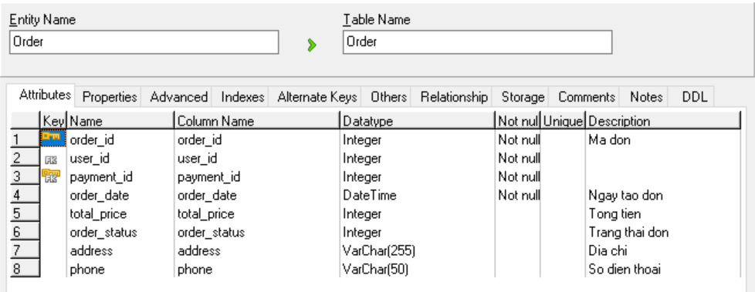

Hình ‑ Thiết kế bảng Order

Bảng **OrderItem**

Hình ‑ Thiết kế bảng OrderItem

Bảng Payment

Hình ‑ Thiết kế bảng Payment

Bảng Product

Hình ‑ Thiết kế bảng Product

Bảng **Color**

Hình ‑ Thiết kế bảng Color

Bảng **Category**

Hình ‑ Thiết kế bảng Category

Bảng **Wishlist**

Hình ‑ Thiết kế bảng Wishlist

Bảng **CartItem**

Hình ‑ Thiết kế bảng CartItem

Bảng **Blog**

Hình ‑ Thiết kế bảng Blog

## Quan hệ các bảng

Hình ‑ Quan hệ giữa các bảng

# PHÂN TÍCH CÁC YÊU CẦU CHỨC NĂNG CỦA HỆ THỐNG

## Biểu đồ use case phía người quản trị



Hình ‑ Biểu đồ Usecase phía Người quản trị

## Biểu đồ use case phía người dùng



Hình ‑ Biểu đồ Usecase phía người dùng

# XÂY DỰNG CHƯƠNG TRÌNH

## Phác thảo điều hướng giữa các màn hình

### Phía người quản trị

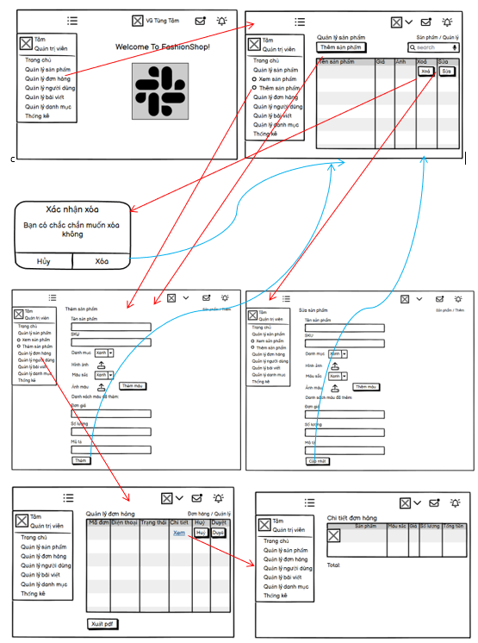

Hình ‑ Điều hướng giữa các màn hình người quản trị(1)

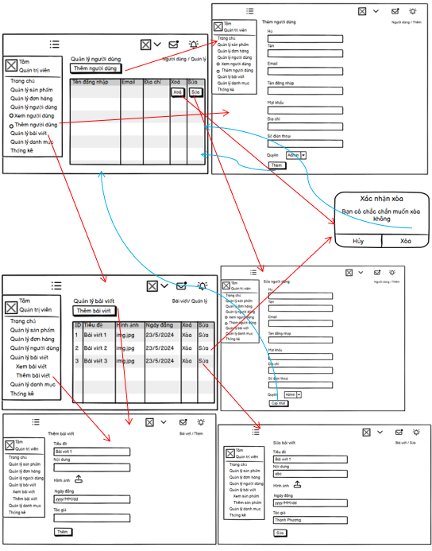

Hình ‑ Điều hướng giữa các màn hình người quản trị(2)

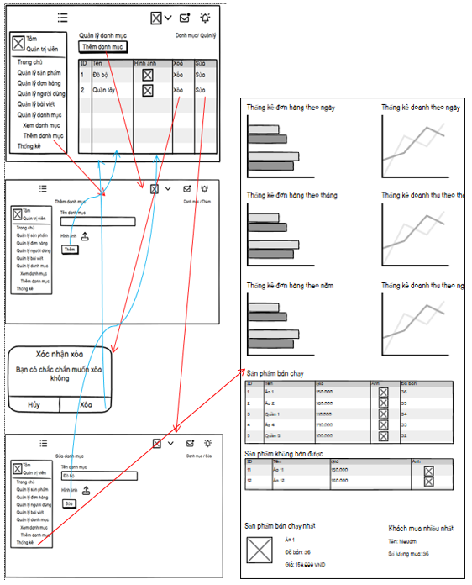

Hình ‑ Điều hướng giữa các màn hình người quản trị(3)

### Phía người dùng

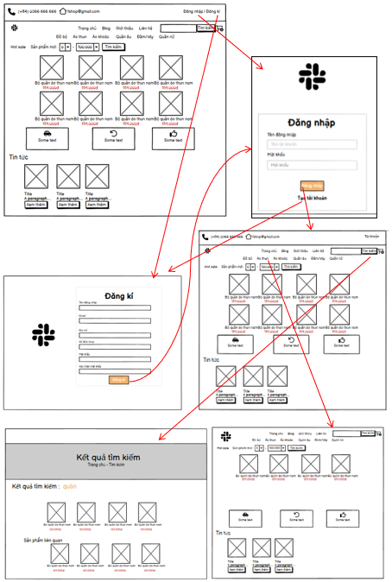

Hình ‑ Điều hướng giữa các màn hình người dùng(1)

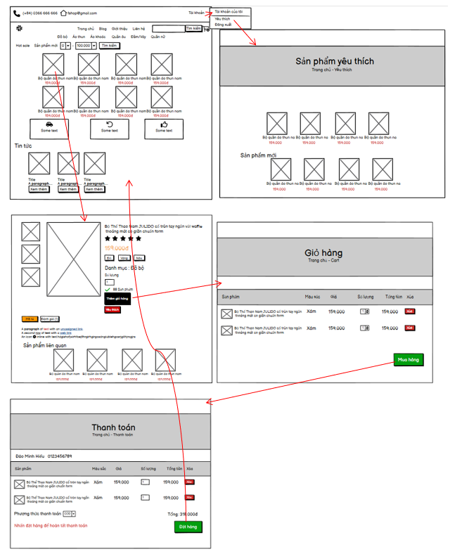

Hình ‑ Điều hướng giữa các màn hình người dùng(2)

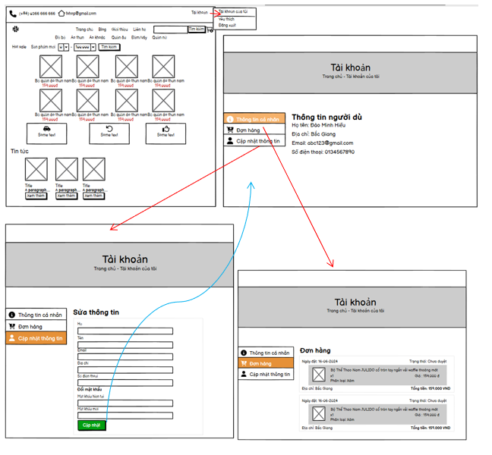

Hình ‑ Điều hướng giữa các màn hình người dùng(3)

## Thiết kế chi tiết tiết màn hình

### Phía người quản trị

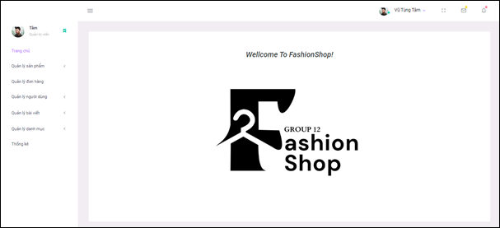

Hình ‑ Giao diện trang chủ phía người quản trị

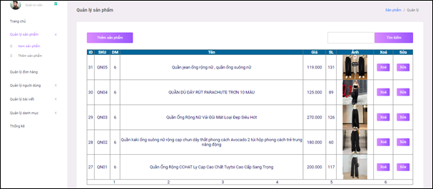

Hình ‑ Giao diện trang xem sản phẩm

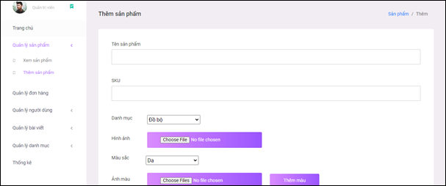

Hình ‑ Giao diện trang thêm sản phẩm(1)

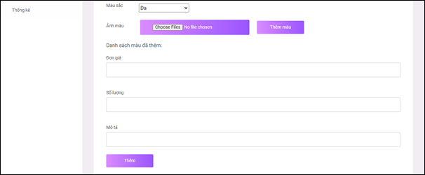

Hình ‑ Giao diện trang thêm sản phẩm(2)

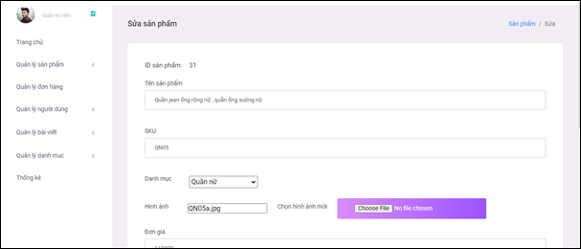

Hình ‑ Giao diện trang sửa sản phẩm(1)

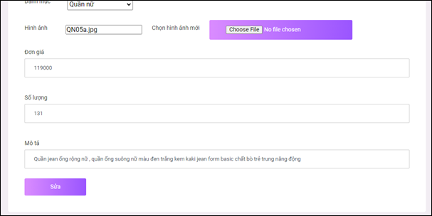

Hình ‑ Giao diện trang sửa sản phẩm(2)

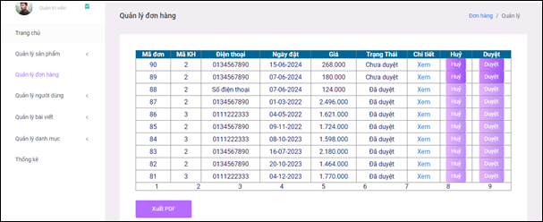

Hình ‑ Giao diện trang quản lý đơn hàng

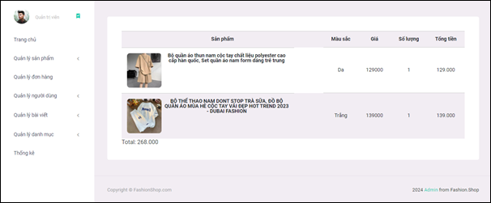

Hình ‑ Giao diện trang xem chi tiết đơn hàng phía người quản trị

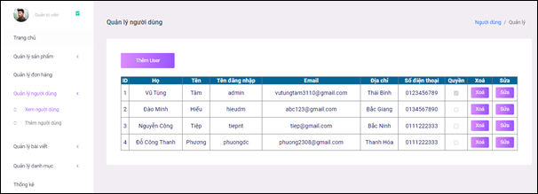

Hình ‑ Giao diện trang xem người dùng

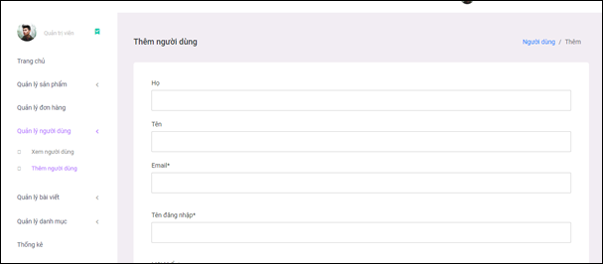

Hình ‑ Giao diện trang thêm người dùng(1)

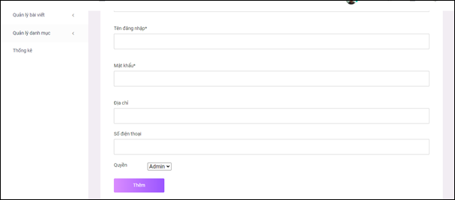

Hình ‑ Giao diện trang thêm người dùng(2)

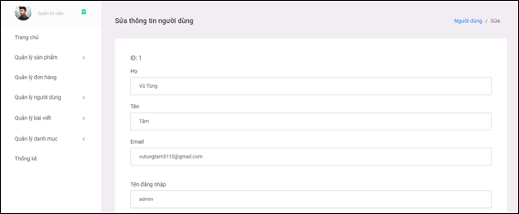

Hình ‑ Giao diện trang sửa thông tin người dùng(1)

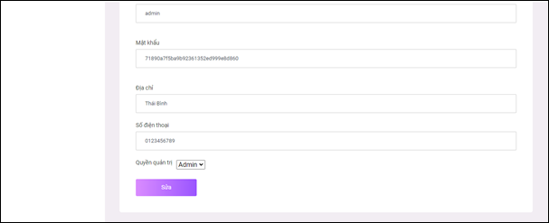

Hình ‑ Giao diện trang sửa thông tin người dùng(2)

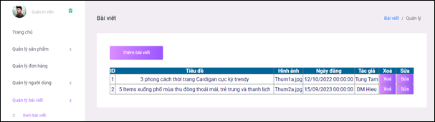

Hình ‑ Giao diện trang xem bài viết

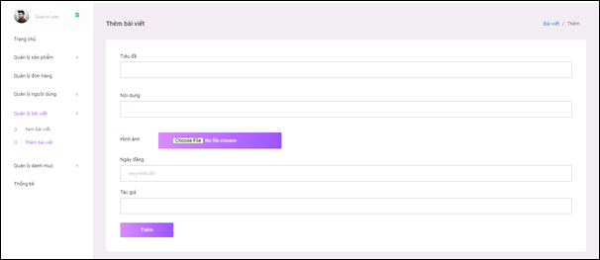

Hình ‑ Giao diện trang thêm bài viết

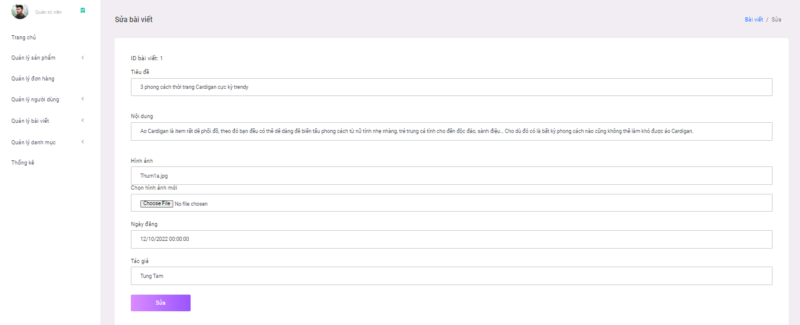

Hình ‑ Giao diện trang sửa bài viết

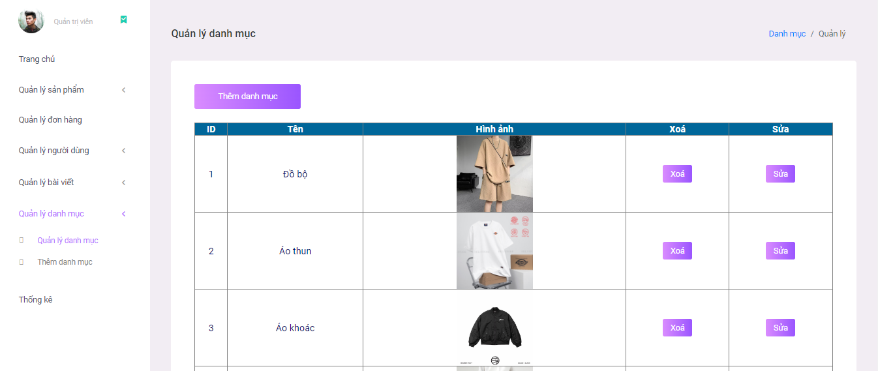

Hình ‑ Giao diện trang quản lý danh mục

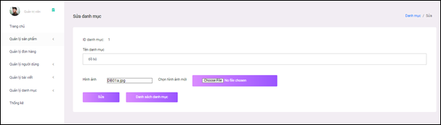

Hình ‑ Giao diện trang sửa danh mục

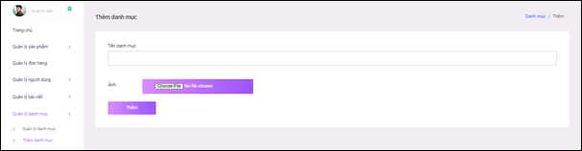

Hình ‑ Giao diện trang thêm danh mục

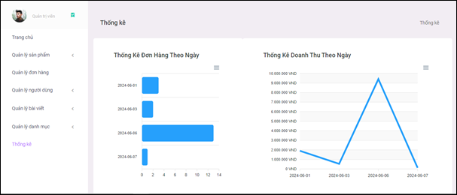

Hình ‑ Giao diện trang thống kê(1)

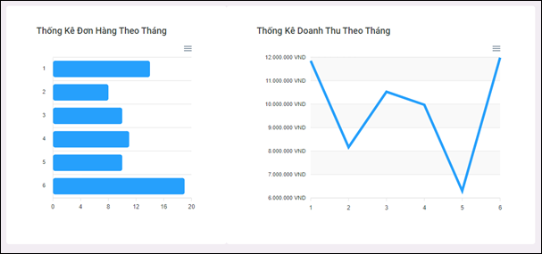

Hình ‑ Giao diện trang thống kê(2)

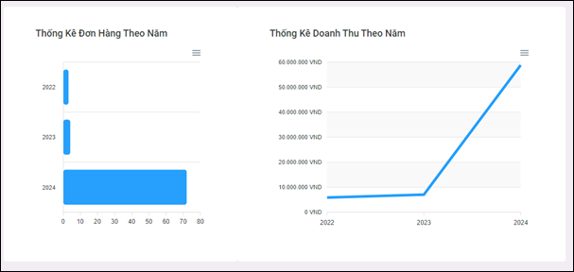

Hình ‑ Giao diện trang thống kê(3)

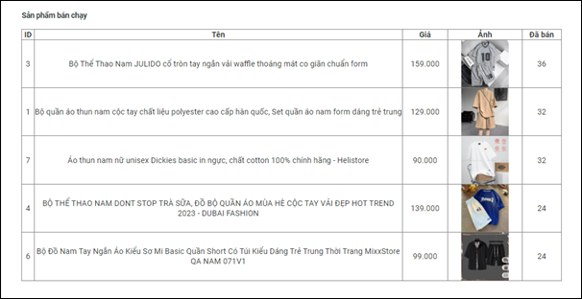

Hình ‑ Giao diện trang xem sản phẩm bán chạy

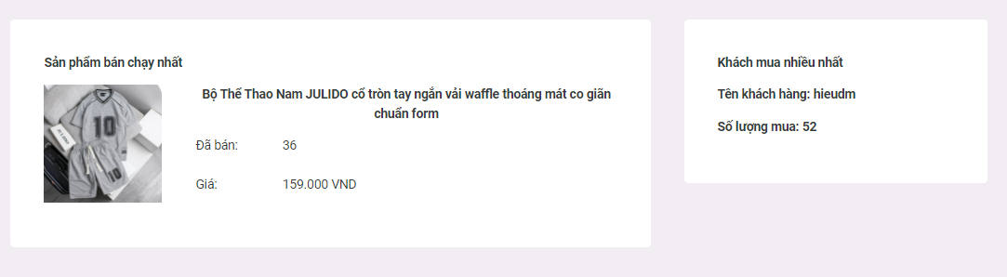

Hình ‑ Sản phẩm bán chạy nhất

### Phía người dùng

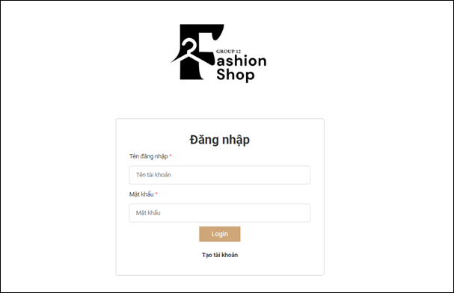

Hình ‑ Giao diện trangh đăng nhập

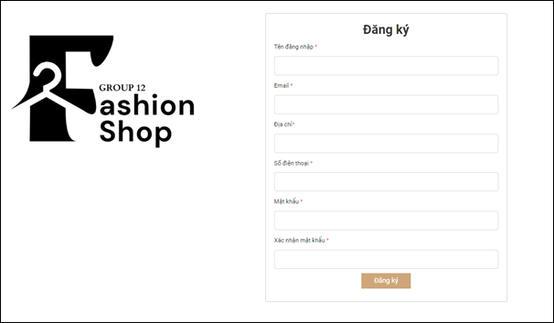

Hình ‑ Giao diện trang đăng kí

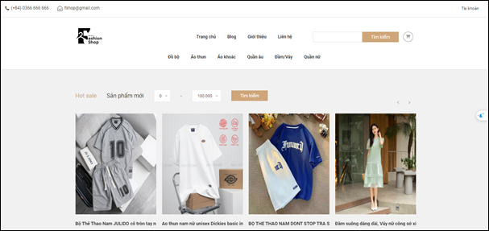

Hình ‑ Giao diện trang chủ(1)

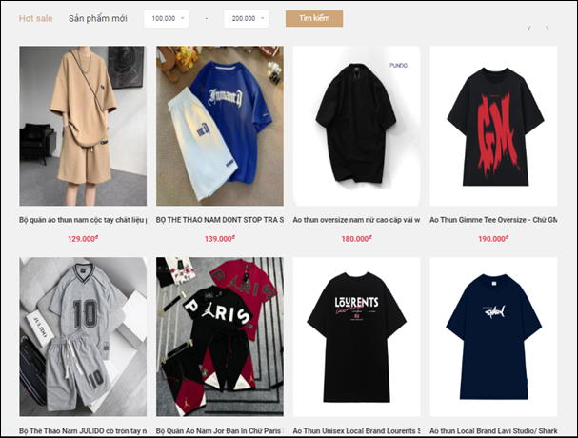

Hình ‑ Giao diện trang chủ(2)

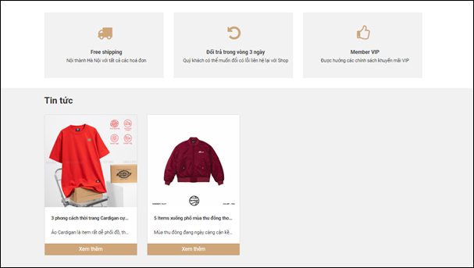

Hình ‑ Giao diện trang chủ(3)

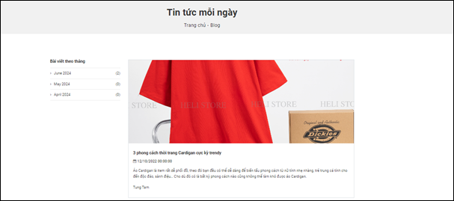

Hình ‑ Giao diện trang tin tức

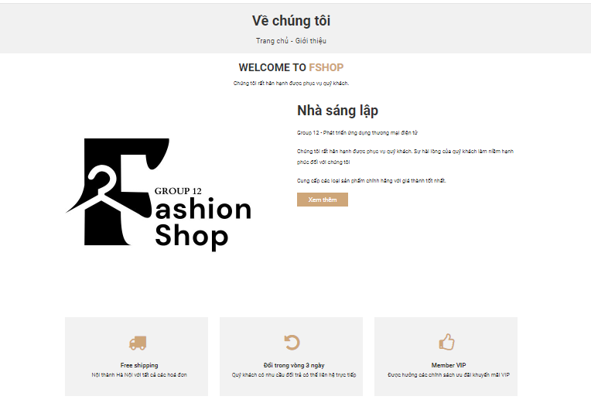

Hình ‑ Giao diện trang giới thiệu

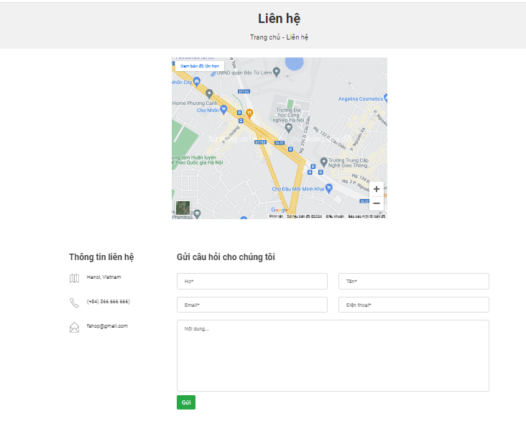

Hình ‑ Giao diện trang liên hệ

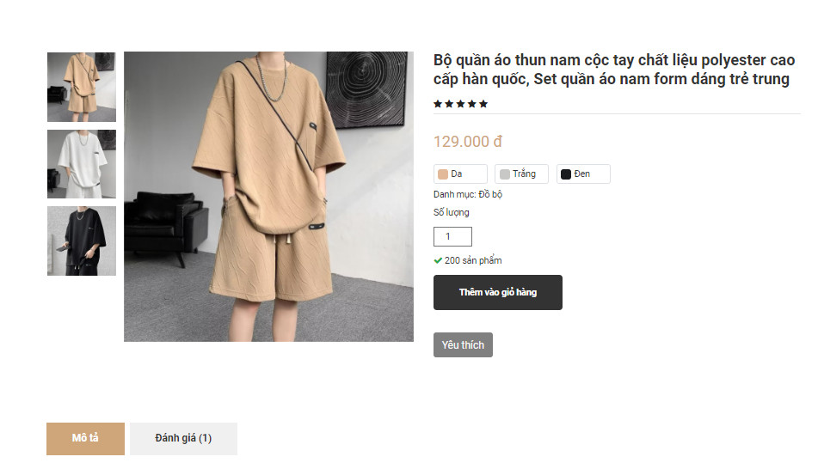

Hình ‑ Giao diện trang chi tiết sản phẩm

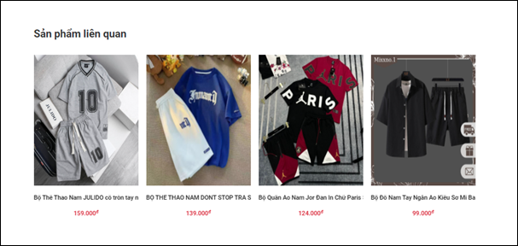

Hình ‑ Hình ảnh các sản phẩm liên quan

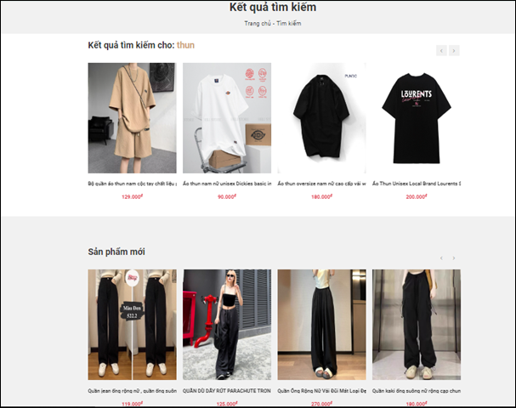

Hình ‑ Giao diện trang tìm kiếm

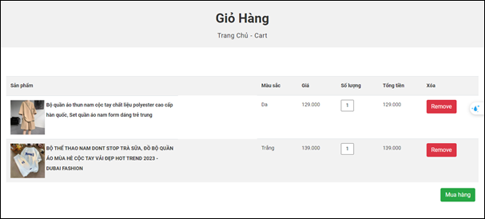

Hình ‑ Giao diện trang giỏ hàng

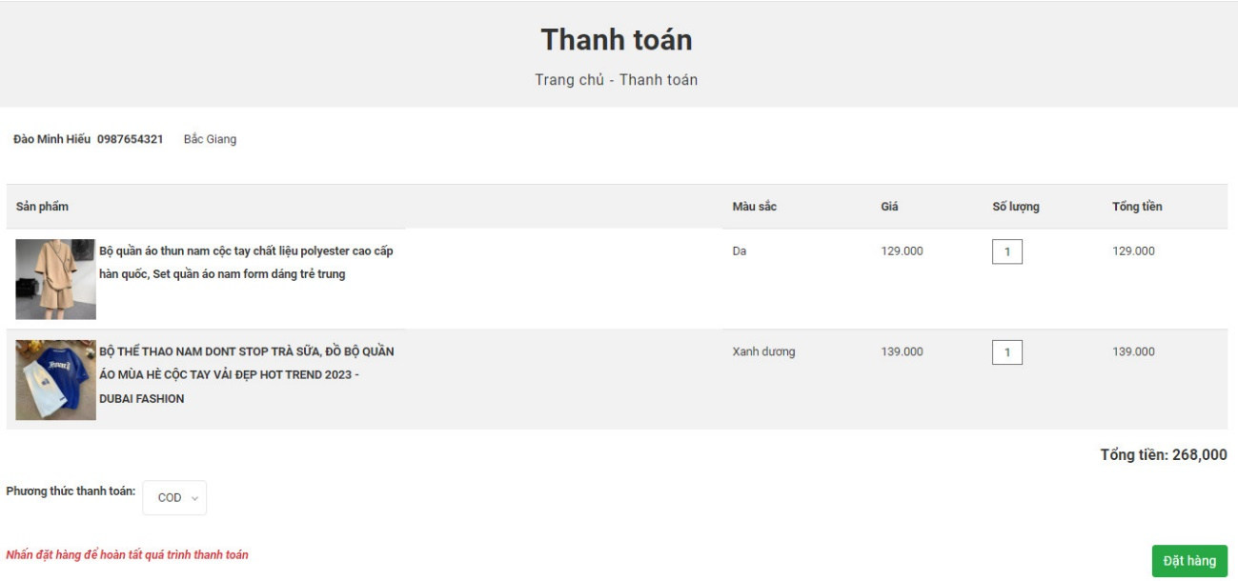

Hình ‑ Giao diện trang thanh toán

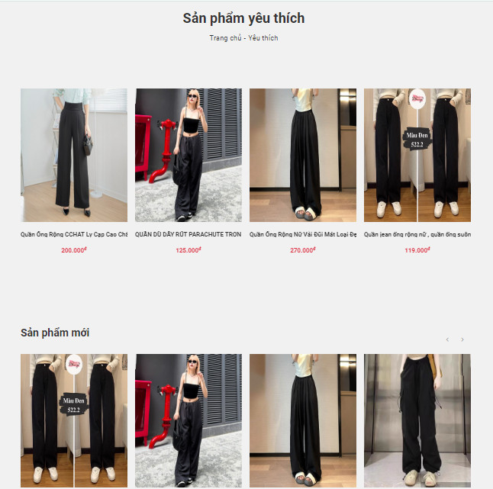

Hình ‑ Giao diện trang sản phẩm yêu thích

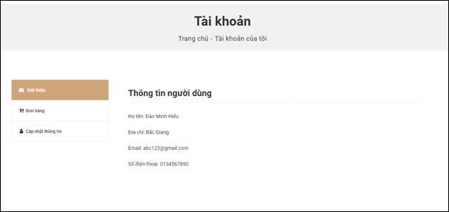

Hình ‑ Giao diện trang thông tin người dùng

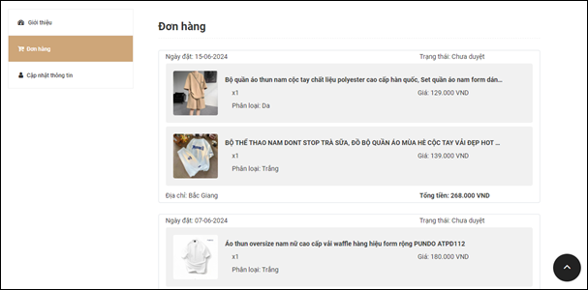

Hình ‑ Giao diện trang xem đơn hàng

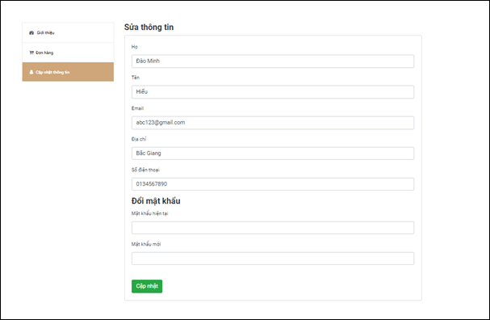

Hình ‑ Giao diện sửa thông tin